**ĐẠI HỌC QUỐC GIA THÀNH PHỐ HỒ CHÍ MINH TRƯỜNG ĐẠI HỌC CÔNG NGHỆ THÔNG TIN**



**BÁO CÁO ĐỒ ÁN GIỮA KỲ**

**ĐỀ TÀI**

QUẢN LÝ KHÁCH SẠN

**Giáo Viên HD:**

**ThS. Nguyễn Thị Thanh Trúc**

Thực hiện: nhóm 27

1. Trương Văn Khải – 21520274
2. Lê Yến Nhi – 21522427
3. Ngô Phúc Danh – 21521924
4. Lê Ngô Minh Đức – 21520195

***TP. Hồ Chí Minh, ngày 6 tháng 5 năm 2023***

***Lời Cảm Ơn***

Đồ án “Quản Lý Khách Sạn” được dựa trên yêu cầu của môn học Nhập Môn Công Nghệ Phần Mềm, thuộc lớp học SE104.M22, được thực hiện bởi nhóm sinh viên thuộc trường Đại học Công Nghệ Thông Tin - Đại học Quốc gia Thành phố Hồ Chí Minh. Chương trình “Quản Lý Khách Sạn” dùng để công nghệ hoá việc quản lý khách sạn với nhiều tính năng cho người dùng và người quản lý.

Qua bộ môn “Nhập môn Công nghệ Phần mềm” sinh viên có thể xây dựng chương trình theo hướng sự kiện Event - Driven Programming. Một chương trình ứng dụng đáp ứng dựa theo tình huống xảy ra lúc thực hiện chương trình. Tình huống này bao gồm người sử dụng ấn phím tương ứng, chọn nút hoặc gọi lệnh từ một ứng dụng khác song song cùng lúc. Người lập trình sẽ trực tiếp tạo các khung giao diện (Interface), ứng dụng thông qua các thao tác trên màn hình dựa vào các đối tượng (Object) như hộp hội thoại. Các đối tượng sẽ mang các thuộc tính (Properties) riêng biệt như màu sắc, font chữ. Ta chỉ cần chọn lựa trên 1 danh sách đã có sẵn. Khi dùng các ngôn ngữ lập trình trực quan, ta rất ít khi phải tự viết lệnh, tổ chức chương trình một cách rắc rối, ta chỉ cần khai báo việc cần phải làm khi tình huống xuất hiện. Khi hoàn thành xong khóa học, mỗi sinh viên sẽ có đủ khả năng và kiến thức để tạo ra một chương trình cơ bản.

**Mục lục:**

**Chương 1: TỔNG QUÁT5**

1.1: Hiện trạng5

1.2: Mục đích5

**Chương 2: YÊU CẦU NGƯỜI DÙNG VÀ YÊU CẦU HỆ THỐNG 6**

2.1: Yêu Cầu Người Dùng 6

2.2: Yêu Cầu Hệ Thống6

# **Chương 3: DANH MỤC YÊU CẦU (YÊU CẦU CHỨC NĂNG, YÊU CẦU PHI CHỨC NĂNG)7**

3.1: Yêu cầu chức năng 7

3.2: Yêu cầu phi chức năng7

# **Chương 4: UML8**

4.1: Use case 8

4.1.1: Danh mục các use case8

4.1.2: Use case diagram 8

4.1.3: Đặc tả use case9

4.1.3.1: UC1: Tạo tài khoản 9

4.1.3.2: UC2: Đăng nhập9

4.1.3.3: UC3: Quản lí phòng 9

4.1.3.4: UC4: Tạo một bản ghi dịch vụ10

4.1.3.5: UC5: Trả phòng+Thanh toán 10

4.1.3.6: UC6: Thêm/sửa nội quy khách sạn11

4.1.3.7: UC7: Tạo bản báo cáo11

4.2: Class diagram 12

4.3: Sequence diagram13

4.3.1: Tạo tài khoản 13

4.3.2: Đăng nhập 14

4.3.3: Quản lí phòng15

4.3.4: Tạo một bản ghi dịch vụ 16

4.3.5: Trả phòng+Thanh toán 17

4.3.6: Thêm/sửa nội quy khách sạn 18

4.3.7: Tạo bản báo cáo 19

4.4: State diagram 20

4.4.1: Tạo tài khoản 20

4.4.2: Đăng nhập 21

4.4.3: Quản lí phòng22

4.4.4: Tạo một bản ghi dịch vụ 23

4.4.5: Trả phòng+Thanh toán 24

4.4.6: Thêm/sửa nội quy khách sạn 25

4.4.7: Tạo bản báo cáo 26

4.5: Activity diagram 27

4.5.1: Tạo tài khoản 27

4.5.2: Đăng nhập 28

4.5.3: Quản lí phòng29

4.5.4: Tạo một bản ghi dịch vụ 30

4.5.5: Trả phòng+Thanh toán 31

4.5.6: Thêm/sửa nội quy khách sạn 32

4.5.7: Tạo bản báo cáo 33

# **Chương 5: MÔ HÌNH HÓA34**

5.1: Sơ đồ luồng dữ liệu cho tạo tài khoản 34

5.2: Sơ đồ luồng dữ liệu cho đăng nhập35

5.3: Sơ đồ luồng dữ liệu cho quản lí phòng 36

5.4: Sơ đồ luồng dữ liệu cho tạo một bản ghi dịch vụ37

5.5: Sơ đồ luồng dữ liệu cho trả phòng+thanh toán 38

5.6: Sơ đồ luồng dữ liệu cho thêm/sửa nội quy khách sạn39

5.7: Sơ đồ luồng dữ liệu cho tạo bản báo cáo40

# **Chương 6: THIẾT KẾ HỆ THỐNG41**

6.1: Sơ đồ liên kết màn hình sử dụng 41

6.2: Sơ đồ kiến trúc hệ thóng42

# **Chương 7: THIẾT KẾ GIAO DIỆN43**

7.1: Màn hình đăng nhập 43

7.2: Màn hình đăng kí 44

7.3: Màn hình chính (lí lịch người dùng) 46

7.4: Màn hình quản lí khách hàng (chỉ áp dụng cho Admin và Manager) 47

# **Chương 8: Tài liệu tham khảo49**

# **Chương 7: Bảng phân công công việc50**

**Chương 1: TỔNG QUÁT**

**1.1 Hiện Trạng**

Quản lý khách sạn là một lĩnh vực rất phức tạp, đòi hỏi sự chặt chẽ trong cách quản lý để đảm bảo hoạt động của khách sạn diễn ra thuận lợi, tránh những rắc rối, khó khăn không cần thiết. Tuy nhiên, hiện nay vẫn có nhiều khách sạn còn sử dụng các phần mềm quản lý không phù hợp như Excel, gây khó khăn trong việc lưu trữ và quản lý dữ liệu. Điều này ảnh hưởng đến tính nhất quán và chính xác của dữ liệu, có thể dẫn đến những vấn đề phát sinh sau này và giảm đi tính chuyên nghiệp của quản lý khách sạn. Chính vì vậy, cần áp dụng các hệ thống quản lý hiệu quả và chuyên nghiệp hơn để việc quản lý khách sạn diễn ra một các thuận tiện, tối ưu hoá quy trình làm việc và nâng cao năng suất cho nhân viên. Song song đó là giúp cho khách hàng có một trải nghiệm tốt và thoải mái khi lưu trú tại khách sạn.

* 1. **Mục đích**

Đề tài này không chỉ có giá trị thực tiễn cho các doanh nghiệp trong lĩnh vực quản lý khách sạn mà còn có giá trị giáo dục đáng kể đối với sinh viên. Sau khi thực hiện đề tài, sinh viên sẽ được trải nghiệm và ứng dụng các kiến thức chuyên ngành vào thực tiễn, đồng thời cũng nắm vững hơn kiến thức của môn học. Bên cạnh đó, việc thực hiện đề tài cũng giúp bổ sung và mở rộng kiến thức về nghiệp vụ quản lý trong các doanh nghiệp, giúp cho sinh viên nâng cao trình độ chuyên môn và cải thiện khả năng ứng dụng kiến thức trong thực tế. Từ đó, đề tài này đóng góp không nhỏ trong quá trình đào tạo và phát triển bản thân của sinh viên.

**Chương 2: YÊU CẦU NGƯỜI DÙNG VÀ YÊU CẦU HỆ THỐNG**

**2.1 Yêu Cầu Người Dùng.**

Đối tượng sử dụng chính của hệ thống là nhân viên lễ tân của khách sạn, đây có thể là những người có trình độ khác nhau. Và những đối tượng này các chức năng quản lý, yêu cầu người dùng cần thiết là:

* Lập danh mục phòng.
* Lập phiếu thuê phòng.
* Thêm phòng/xóa phòng.
* Tra cứu hiện trạng phòng.
* Lập hóa đơn thanh toán.
* Lập hóa đơn báo cáo tháng.
* Thay đổi hoặc thêm quy định cho khách sạn.

**2.2 Yêu Cầu Hệ Thống.**

* Cung cấp giao diện cho phép lễ tân tiếp nhận và tìm phòng cho khách hàng.
* Cung cấp tính năng kiểm tra thông tin, cập nhập hiện trạng phòng.
* Cung cấp tính năng lập báo cáo tài chính và thống kê doanh thu khách sạn.
* Cung cấp tính năng cho phép quản trị viên cập nhập và quản lý qui định của khách sạn.

**Chương 3: DANH MỤC YÊU CẦU (YÊU CẦU CHỨC NĂNG, YÊU CẦU PHI CHỨC NĂNG)**

* 1. **Yêu cầu chức năng.**
* Tiếp nhận hồ sơ, thông tin đặt phòng.
* Thêm phòng/xóa phòng.
* Tra cứu tìm phòng, tra cứu hiện trạng phòng.
* Lập báo cáo doanh thu, báo cáo tài chính.
* Thay đổi hoặc thêm quy định.

* 1. **Yêu cầu phi chức năng.**
* Độ chính xác và đáng tin cậy cảu sản phẩm.
* An toàn, bảo mật cho khách hàng.
* Khả năng dễ tiếp cận, thuận lợi cho việc mở rộng và phát triển sau này của hệ thống.
* Giao diện đẹp mắt, dễ nhìn, thuận tiện cho người sử dụng.
* Tính bảo mật, an toàn cho người sử dụng.

**Chương 4: UML**

* 1. **Use case.**
     1. **Danh mục các Use case:**

|  |  |  |
| --- | --- | --- |
| **Mã Use case** | **Tên Use case** | **Ý nghĩa / Chức năng** |
| **UC1** | Tạo tài khoản | Cho phép người dùng tạo tài khoản và phân quyền cho nhân viên khách sạn. |
| **UC2** | Đăng nhập | Cho phép người dùng đăng nhập. |
| **UC3** | Quản lý phòng | Cho phép nhân viên lập danh mục phòng cho khách sạn để theo dõi và quản lí. |
| **UC4** | Tạo một bản ghi dịch vụ | Cho phép nhân viên lập một bản ghi dịch vụ (Phiếu thuê, Phiếu dịch vụ khác,…) cho khách hàng để theo dõi và quản lí. |
| **UC5** | Trả phòng + Thanh toán | Cho phép nhân viên lập phiếu thanh toán phí dịch vụ cho khách hàng. |
| **UC6** | Sửa/Thêm nội quy | Thêm hoặc thay đổi nội quy cho khách sạn. |
| **UC7** | Tạo bản báo cáo | Cho phép nhân viên lập bản báo cáo về doanh thu cho khách sạn. |

* + 1. **Use Case Diagram:**

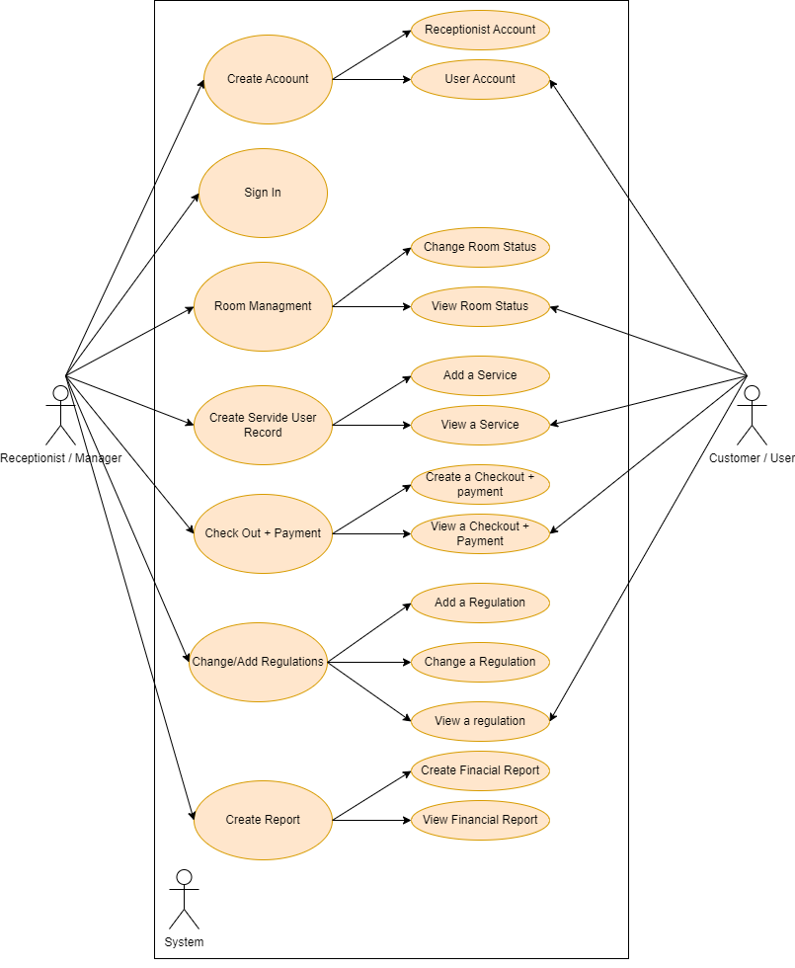

* + 1. **Đặc tả Use case:**

**4.1.3.1 UC1 – Tạo tài khoản:**

|  |  |
| --- | --- |
| **UC1** | **Mô tả** |
| **Tên** | Tạo tài khoản. |
| **Mô tả** | Tạo tài khoản người dùng. |
| **Tác nhân** | Receptionist/Manager, Customer/User. |
| **Dòng sự kiện chính** | 1. Hệ thống đề xuất cung cấp thông tin để tạo tài khoản. 2. Người dùng cung cấp các thông tin để tạo tài khoản. 3. Người dùng xác nhận các thông tin để tọa tài khoản. 4. Hệ thống ghi nhận và thông báo đã tạo tài khoản thành công. |
| **Các dòng sự kiện khác** | Nếu tên đăng nhập đã có trong hệ thống cơ sở dữ liệu đã có (Đã được tạo cho 1 tài khoản khác):   1. Hệ thống thông báo tài khoản đã tồn tại. 2. Hệ thống đề nghị lại các thông tin để tạo tài khoản. |
| **Điều kiện tiên quyết** | Không có |
| **Các yêu cầu thêm** | 1. Giao diện bắt mắt, dễ sử dụng. 2. Tốc độ xử lí nhanh. |

**4.1.3.2 UC2 – Đăng nhập:**

|  |  |
| --- | --- |
| **UC2** | **Mô tả** |
| **Tên** | Đăng nhập. |
| **Mô tả** | Cho phép người dùng đăng nhập vào hệ thống. |
| **Tác nhân** | Receptionist/Manager, Customer/User. |
| **Dòng sự kiện chính** | 1. Người dùng đăng nhập tên tài khoản và mật khẩu. 2. Người dùng đề nghị đăng nhập. 3. Hệ thống kiểm tra đã tồn tại người dùng đã có trong cơ sở dữ liệu hay chưa. 4. Hệ thống cấp quyền truy cập cho người dùng. |
| **Các dòng sự kiện khác** | Nếu người dùng chưa tồn tại trong hệ cơ sở dữ liệu: Hệ thống cho phép người dùng đăng nhập.  Nếu người dùng đã tồn tại trong hệ cơ sở dữ liệu: Hệ thống thông báo người dùng đã tồn tại trong hệ cơ sở dữ liệu. |
| **Điều kiện tiên quyết** | Không có. |
| **Các yêu cầu thêm** | 1. Giao diện bắt mắt, dễ sử dụng. 2. Tốc độ xử lí nhanh. |

**4.1.3.3 UC3 – Quản lí phòng:**

|  |  |
| --- | --- |
| **UC3** | **Mô tả** |
| **Tên** | Quản lí phòng. |
| **Mô tả** | Cho phép nhân viên tra cứu thông tin, trạng thái hiện tại và thao tác về trạng thái hiện tại của một phòng bất kỳ. |
| **Tác nhân** | Receptionist/Manager. |
| **Dòng sự kiện chính** | 1. Người sử dụng nhập tên phòng hoặc mã phòng để kiểm tra thông tin phòng. 2. Hệ thống sẽ kiểm tra thông tin mà người dùng nhập vào và trả lại kết quả dựa trên thông tin đã nhập. |
| **Các dòng sự kiện khác** | Nếu tên phòng không có trong hệ cở sở dữ liệu, thông báo lỗi cho người dùng và bắt người dùng nhập lại. |
| **Điều kiện tiên quyết** | Người dùng đã đăng nhập thành công vào hệ thống. |
| **Các yêu cầu thêm** | 1. Giao diện bắt mắt, dễ sử dụng. 2. Tốc độ xử lí nhanh. |

**4.1.3.4 UC4 – Tạo một bản ghi dịch vụ:**

|  |  |
| --- | --- |
| **UC4** | **Mô tả** |
| **Tên** | Tạo một bản ghi dịch vụ. |
| **Mô tả** | Cho phép nhân viên tạo một bản ghi các dịch vụ mà khách hàng đã sử dụng trong lúc thuê phòng. |
| **Tác nhân** | Receptionist/Manager. |
| **Dòng sự kiện chính** | 1. Nhân viên nhập các dịch vụ mà khách hàng đã sử dụng. 2. Hệ thống ghi nhận và lưu các thông tin dịch vụ mà khách hàng đã sử dụng. 3. Hệ thống thông báo đã ghi nhận thành công. |
| **Các dòng sự kiện khác** | Nếu thông tin dịch vụ không đúng theo quy định:   1. Hệ thống thông báo những thông tin không đúng với quy định. 2. Hệ thống đề nghị cung cấp lại thông tin. |
| **Điều kiện tiên quyết** | Người dùng đã đăng nhập thành công vào hệ thống. |
| **Các yêu cầu thêm** | 1. Giao diện bắt mắt, dễ sử dụng. 2. Tốc độ xử lí nhanh. |

**4.1.3.5 UC5 – Trả phòng + Thanh toán:**

|  |  |
| --- | --- |
| **UC5** | **Mô tả.** |
| **Tên** | Trả phòng + Thanh toán. |
| **Mô tả** | Cho phép nhân viên tạo phiếu thanh toán và xác nhận khách đã trả phòng cho khách hàng. |
| **Tác nhân** | Receptionist/Manager. |
| **Dòng sự kiện chính** | 1. Cung cấp thông tin về phòng khách trả: Mã phòng, Dịch vụ. 2. Hệ thống trả về các thông phòng đã thuê: Mã phòng, tên phòng, đơn giá, thời gian thuê. 3. Hệ thống ghi nhận đã trả phòng, đồng thời xuất hóa đơn cho khách về phòng thuê và các dịch vụ đã sử dụng. |
| **Các dòng sự kiện khác** | Nếu truy vấn thông tin phòng đã thuê không khớp:   1. Hệ thống thông báo để nhân viên kiểm tra. |
| **Điều kiện tiên quyết** | Người dùng đã đăng nhập thành công vào hệ thống. |
| **Các yêu cầu thêm** | 1. Giao diện bắt mắt, dễ sử dụng. 2. Tốc độ xử lí nhanh. |

**4.1.3.6 UC6 Thêm/sửa nội quy khách sạn:**

|  |  |
| --- | --- |
| **UC6** | **Mô tả.** |
| **Tên** | Thêm/sửa nội quy khách sạn. |
| **Mô tả** | Cho phép nhân viên khi cần thêm hoặc thay đổi một số nội quy cho khách sạn. |
| **Tác nhân** | Receptionist/Manager. |
| **Dòng sự kiện chính** | 1. Hệ thông hiển thị ra các thông tin đã quy định. 2. Nhân viên cung cấp các thông tin cần thiết để thay đổi. 3. Hệ thống cập nhập lại các nội quy dựa trên các thông tin đã cung cấp. |
| **Các dòng sự kiện khác** | Không có. |
| **Điều kiện tiên quyết** | Người dùng đã đăng nhập thành công vào hệ thống. |
| **Các yêu cầu thêm** | 1. Giao diện bắt mắt, dễ sử dụng. 2. Tốc độ xử lí nhanh. |

**4.1.3.7 UC7 – Tạo bản báo cáo:**

|  |  |
| --- | --- |
| **UC7** | **Mô tả** |
| **Tên** | Tạo bản báo cáo. |
| **Mô tả** | Cho phép nhân viên tạo báo cáo tài chính về danh mục các phòng của khách sạn. |
| **Tác nhân** | Receptionist/Manager. |
| **Dòng sự kiện chính** | 1. Hệ thống đề nghị cung cấp thông tin danh mục các phòng hoặc thời gian. 2. Nhân viên cung cấp các thông tin. 3. Nhân viên đề nghị tra cứu. 4. Hệ thống thực hiện lọc ra các thông tin phòng và các thông tin tài chính có liên quan. |
| **Các dòng sự kiện khác** | Không có. |
| **Điều kiện tiên quyết** | Người dùng đã đăng nhập thành công vào hệ thống. |
| **Các yêu cầu thêm** | 1. Giao diện bắt mắt, dễ sử dụng. 2. Tốc độ xử lí nhanh. |

**4.2 Class diagram.**

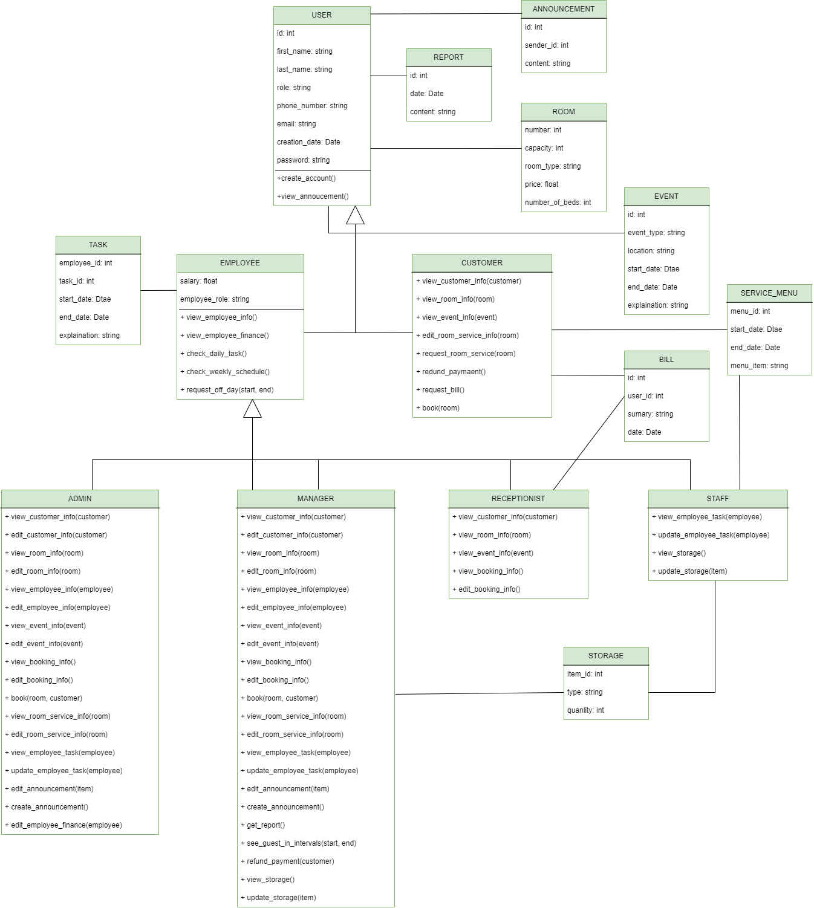

**4.3 Sequence diagram.**

**4.3.1 Tạo tài khoản:**

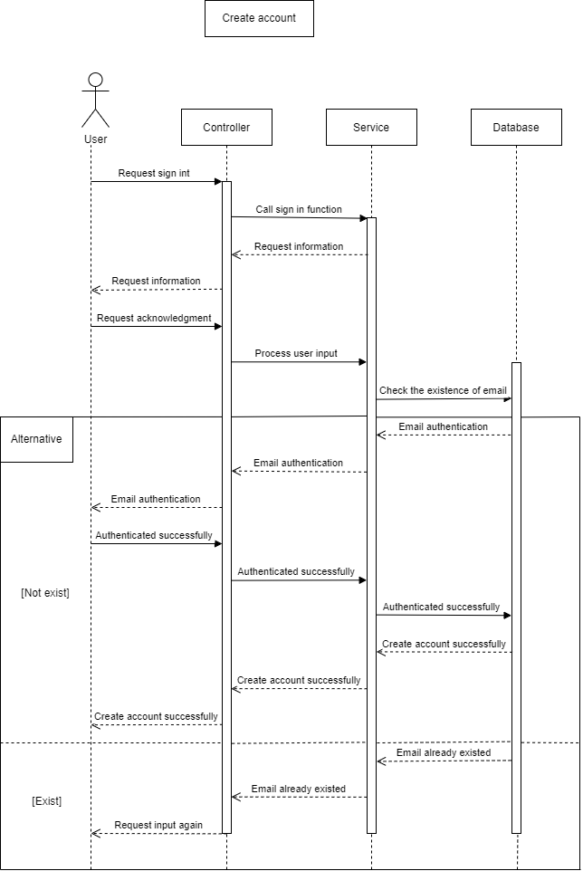

**4.3.2 Đăng nhập:**

`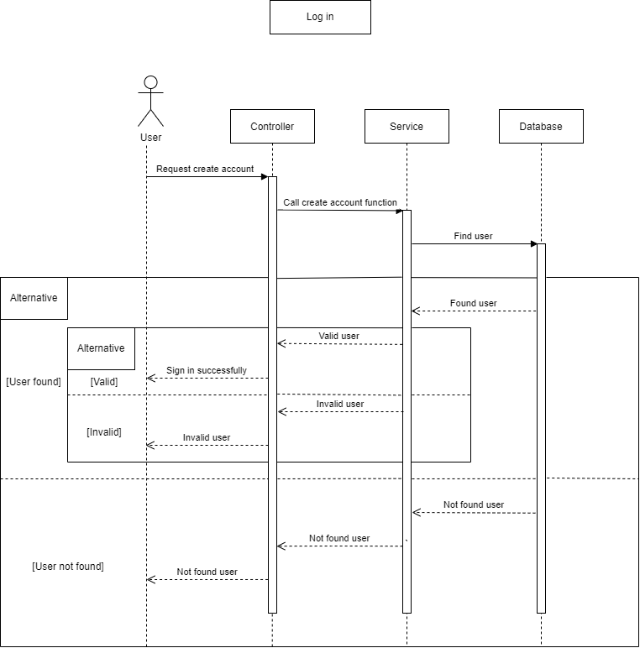

**4.3.3 Quản lý phòng:**

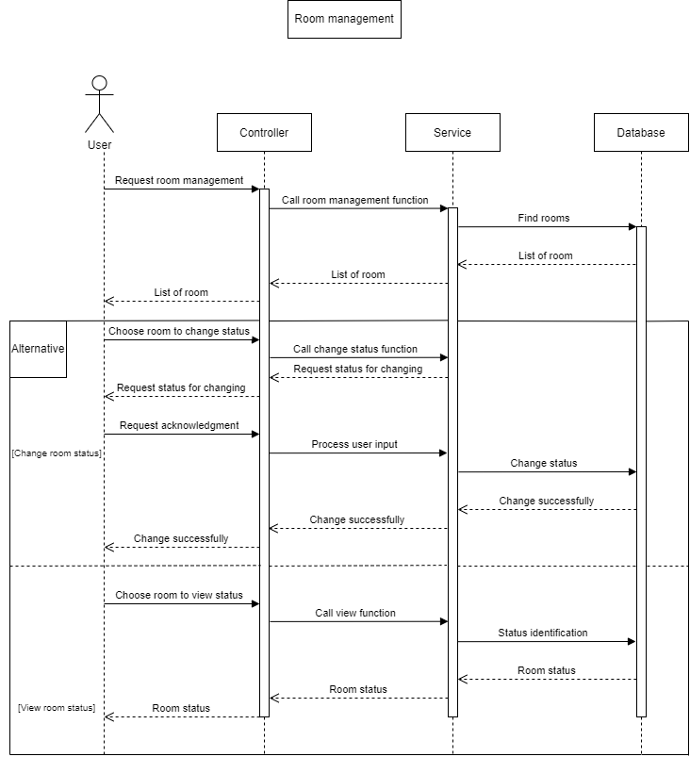

**4.3.4 Tạo một bản ghi dịch vụ:**

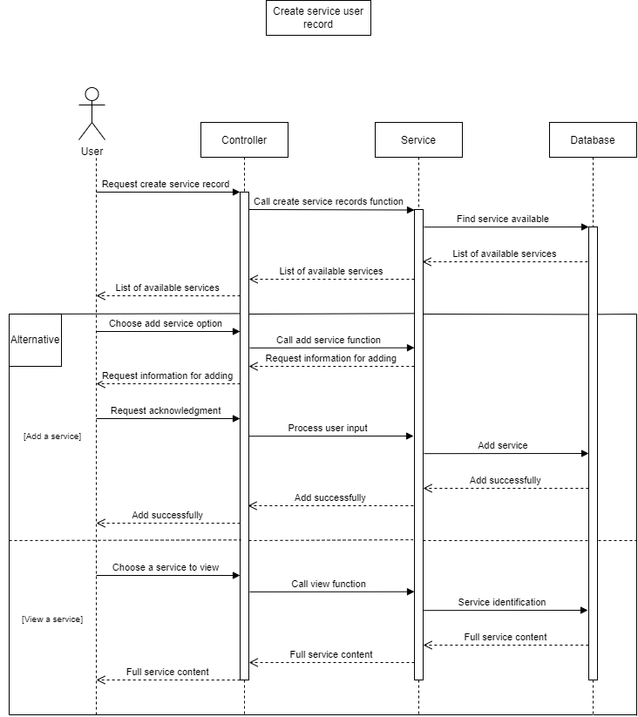

**4.3.5 Trả phòng + Thanh toán:**

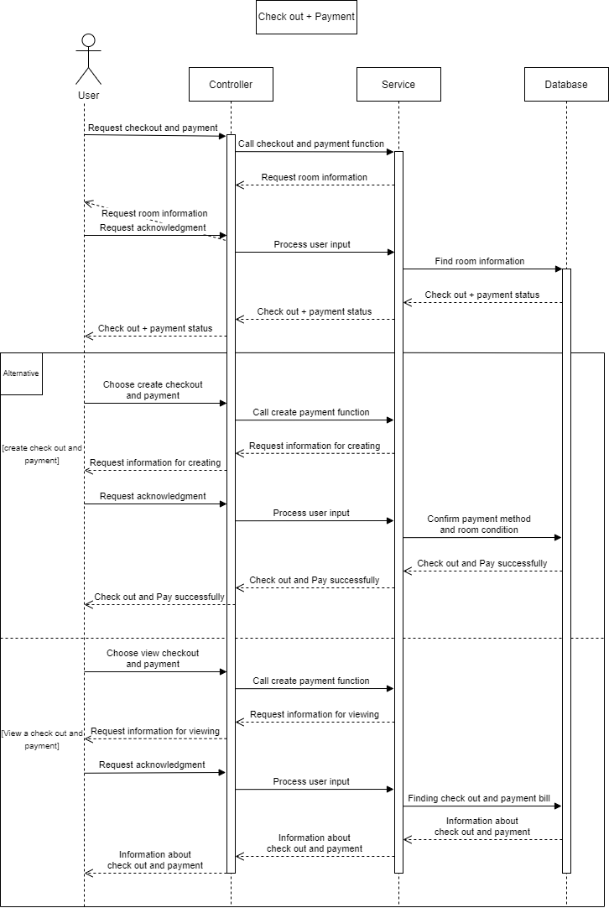

**4.3.6 Thêm/sửa nội quy khách sạn:**

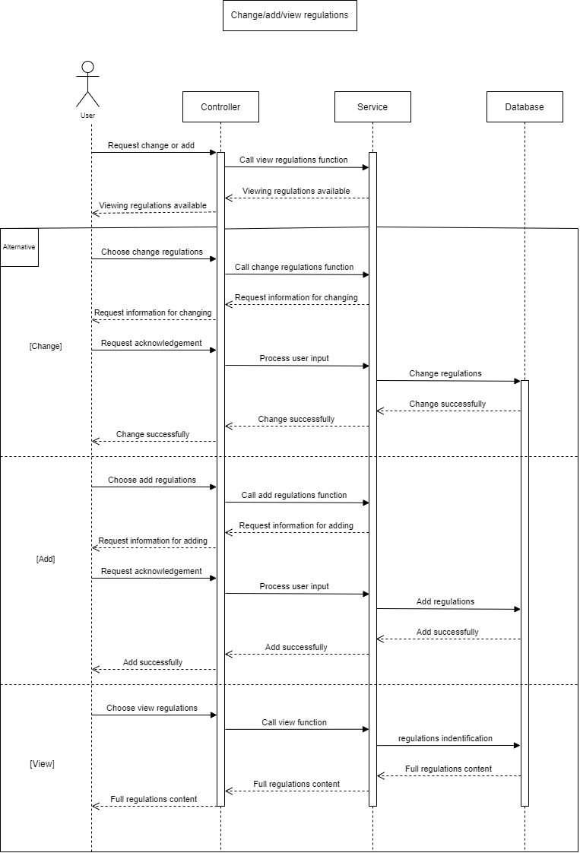

**4.3.7 Tạo bản báo cáo:**

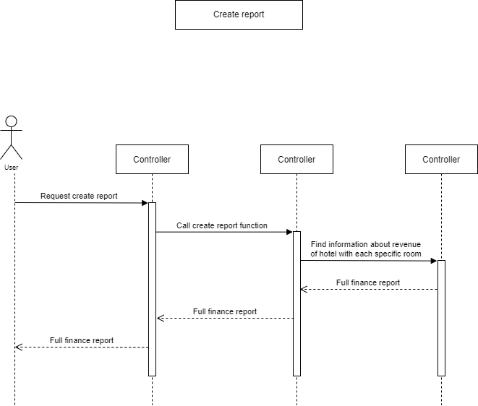

**4.4 STATE DIAGRAM.**

**4.4.1 Tạo tài khoản:**

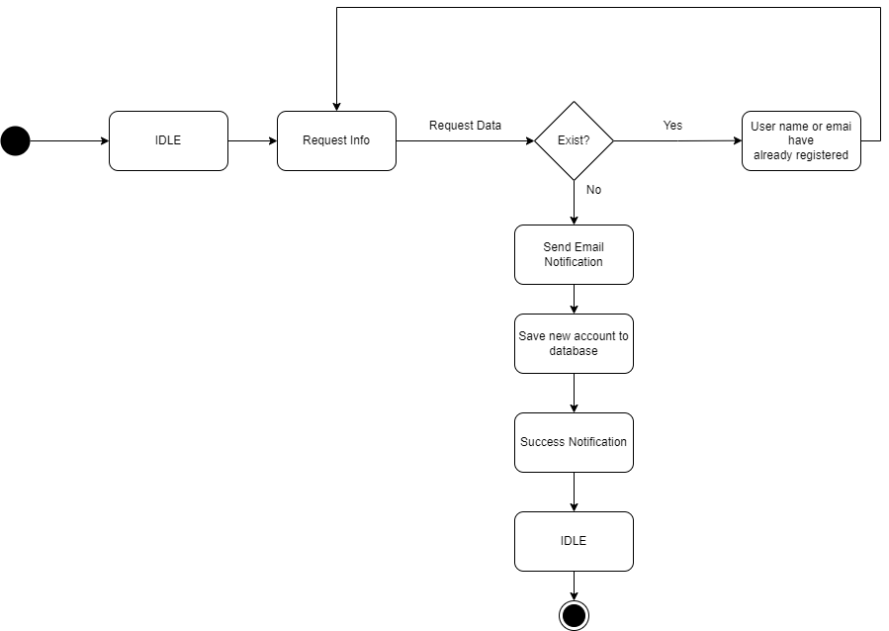

**4.4.2 Đăng nhập:**

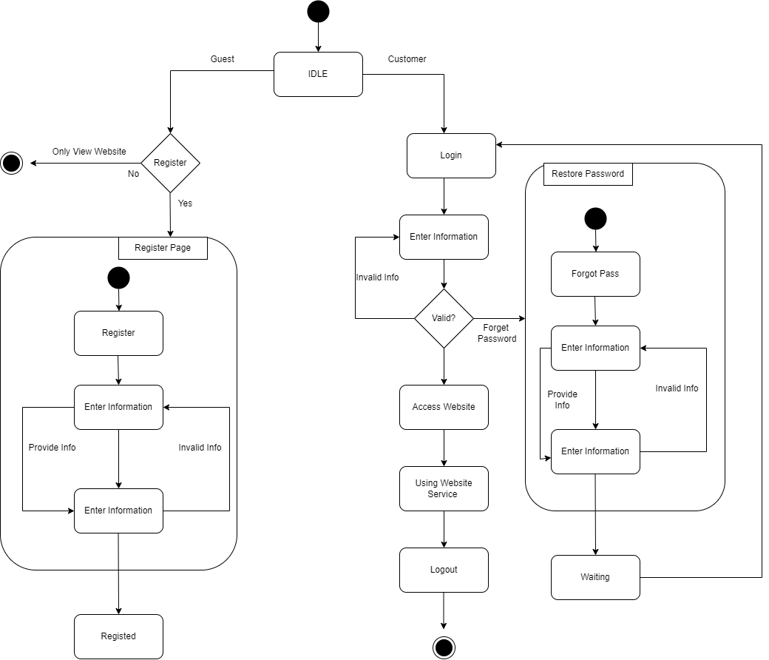

**4.4.3 Quản lý phòng:**

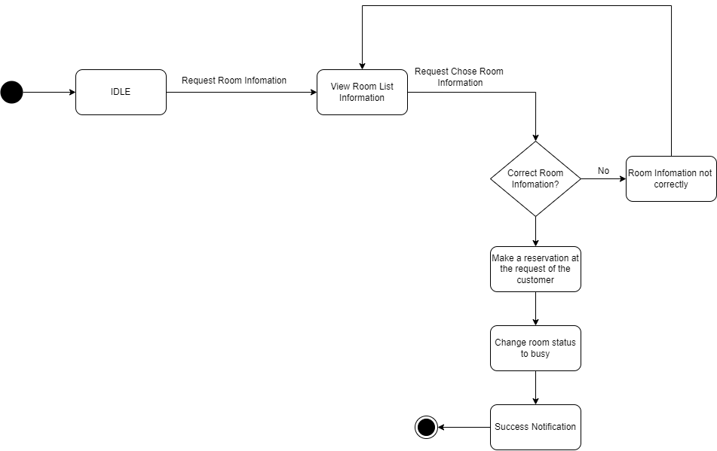

**4.4.4 Tạo một bản ghi dịch vụ:**

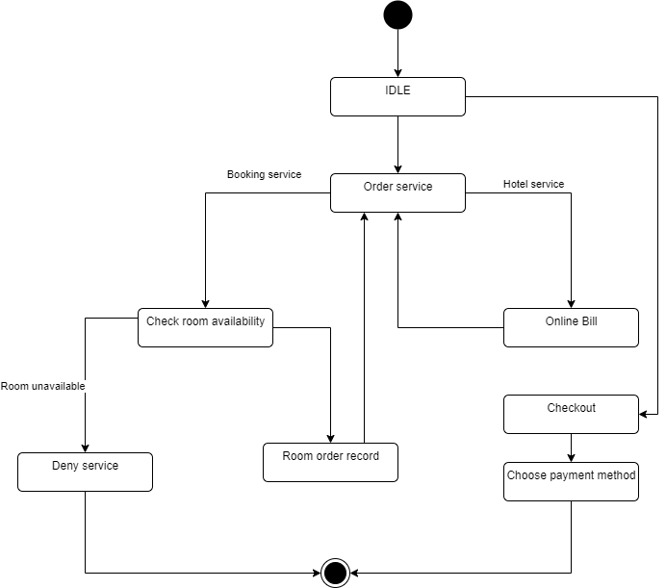

**4.4.5 Trả phòng + Thanh toán:**

**4.4.5.1 Trả phòng:**

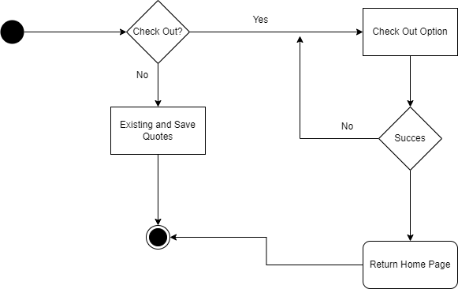

**4.4.5.2 Thanh toán:**

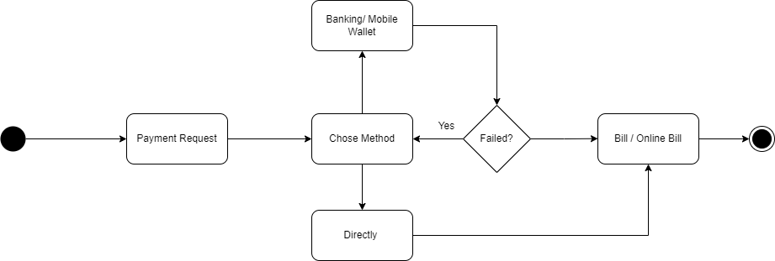

**4.4.6 Thêm/sửa nội quy khách sạn:**

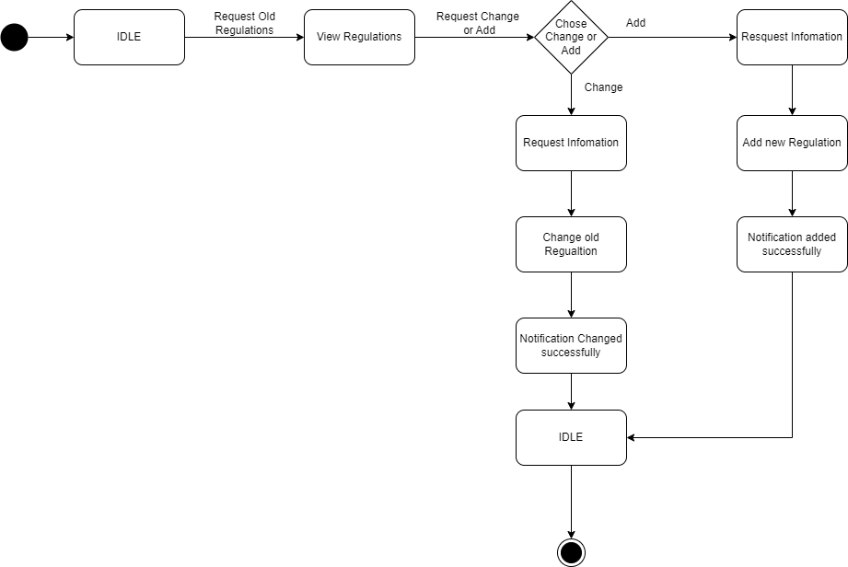

**4.4.7 Tạo bản báo cáo:**

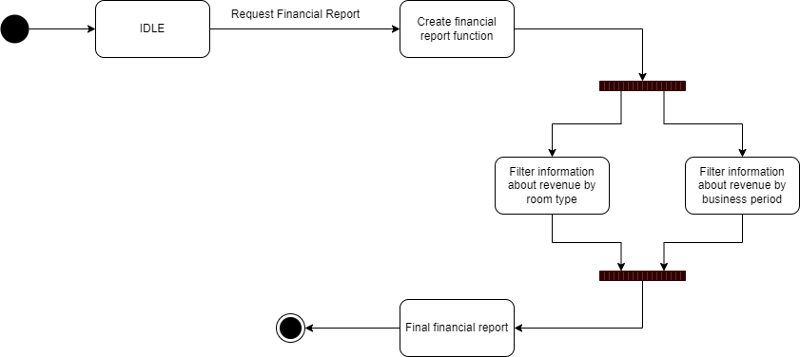

**4.5 ACTIVITY DIAGRAM.**

**4.5.1 Tạo tài khoản:**

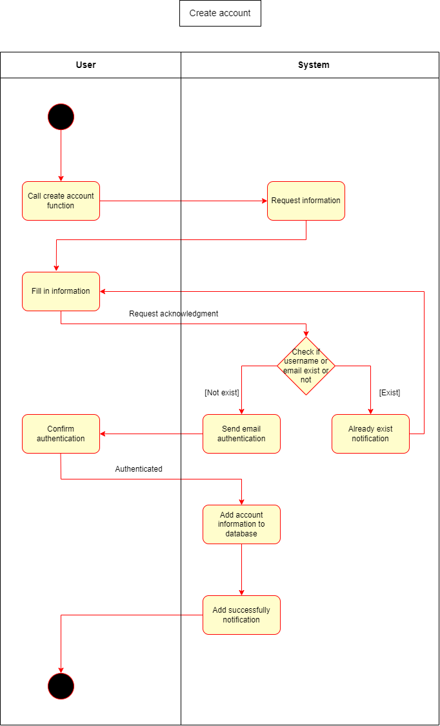

**4.5.2 Đăng nhập:**

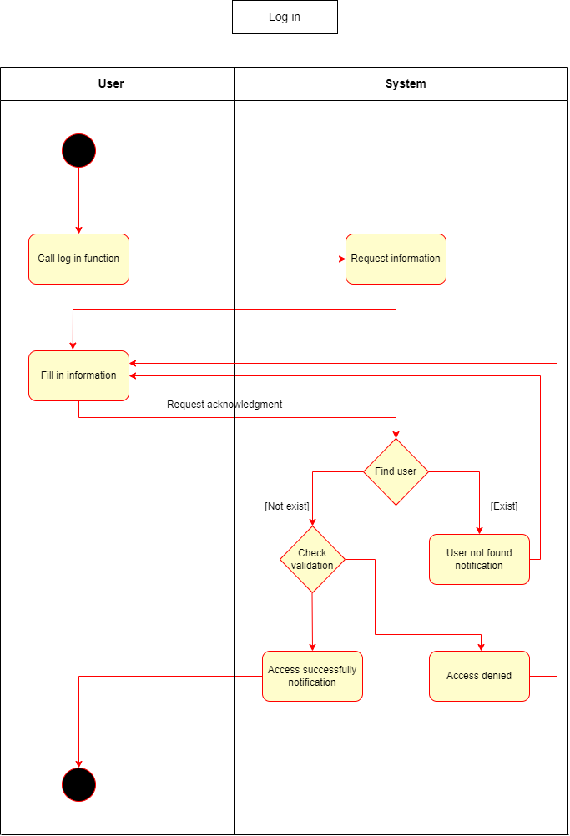

**4.5.3 Quản lý phòng:**

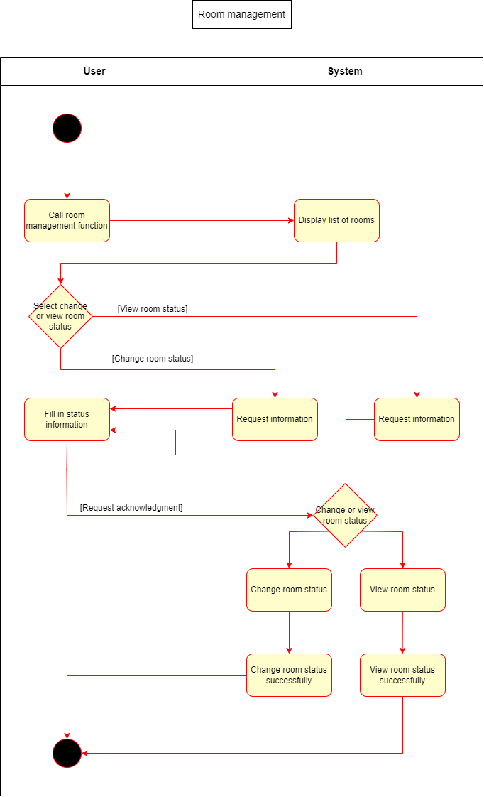

**4.5.4 Tạo một bản ghi dịch vụ:**

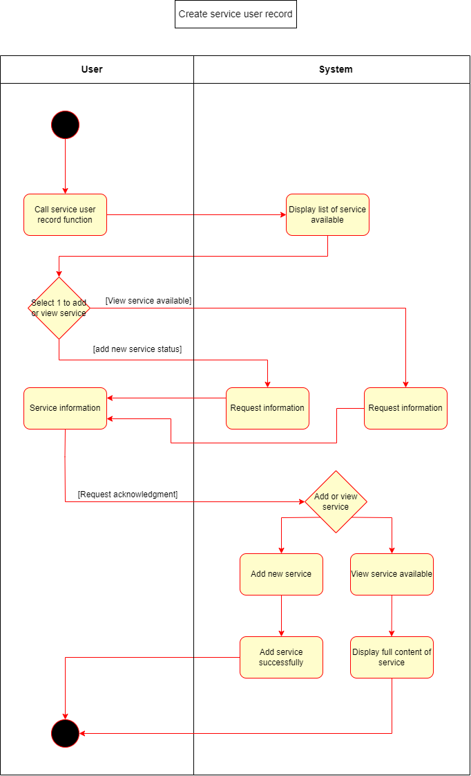

**4.5.5 Trả phòng + Thanh toán:**

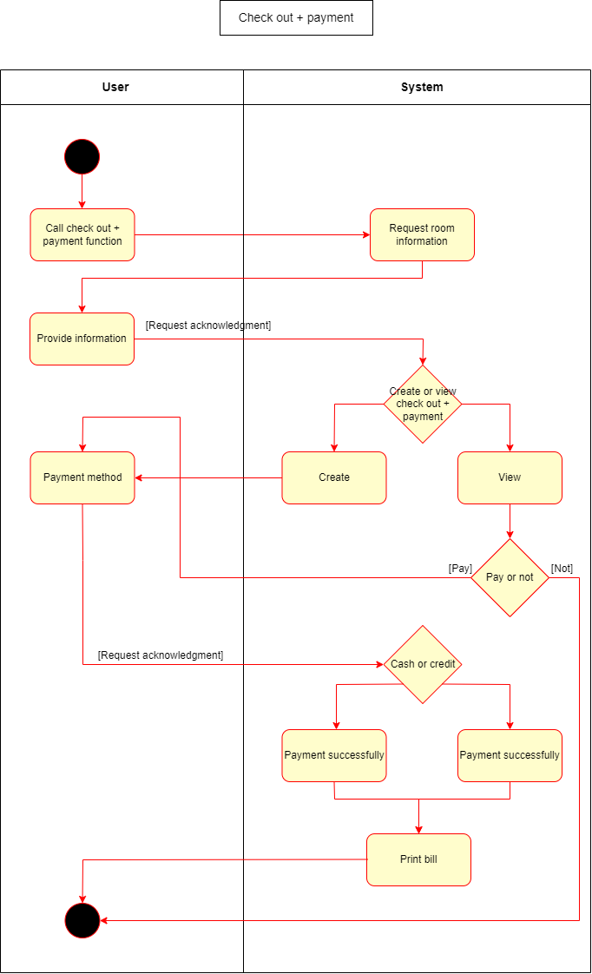

**4.5.6 Sửa/Thêm nội quy:**

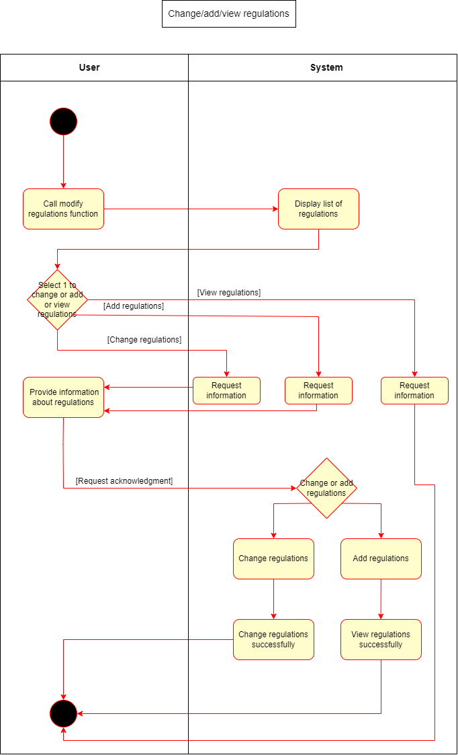

**4.5.7 Tạo bản báo cáo:**

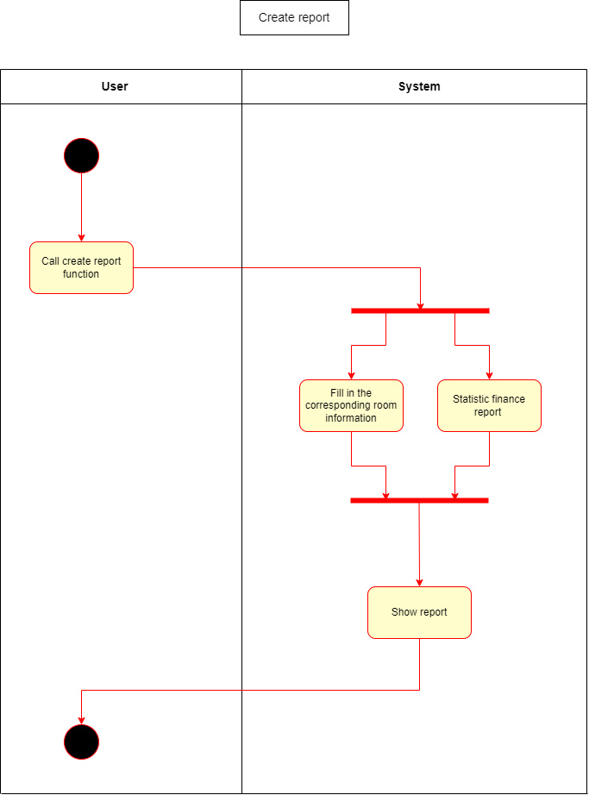

**Chương 5: Mô hình hóa**

**5.1 Sơ đồ luồng dữ liệu cho tạo tài khoản:**

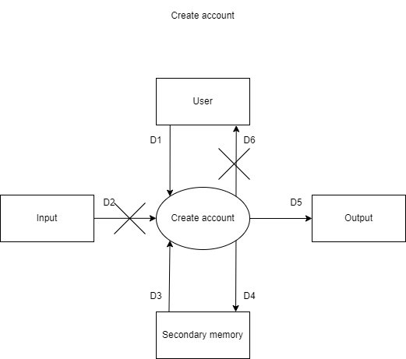

* Các luồng dữ liệu:
  + D1: Thông tin khách hàng(họ tên, tuổi, giới tính, địa chỉ, sđt, email, username, password).
  + D2: Không có.
  + D3: Tuổi khách hàng tối thiểu, tuổi khách hàng tối đa, thông báo thông tin hợp lệ hay không hợp lệ, tồn tại hay chưa tồn tại.
  + D4: D1.
  + D5: D4.
  + D6: Không có.
* Thuật toán:
  + Bước 1: Nhận D1 từ người dùng.
  + Bước 2: Kết nối cơ sở dữ liệu.
  + Bước 3: Đọc D3 từ bộ nhớ phụ.
  + Bước 4: Kiểm tra thông tin username, email (D1) có tồn tại trong (D3) hay không.
  + Bước 5: Kiểm tra thông tin (D1) có hiệu lực hay không.
  + Bước 6: Nếu không thỏa 1 trong 2 điều kiện trên thì xuống bước 10.
  + Bước 7: Lưu D4 xuống bộ nhớ phụ.
  + Bước 8: Xuất D5 ra màn hình.
  + Bước 9: Đóng kết nối cơ sở dữ liệu.
  + Bước 10: Kết thúc.

**5.2 Sơ đồ luồng dữ liệu cho Đăng nhập:**

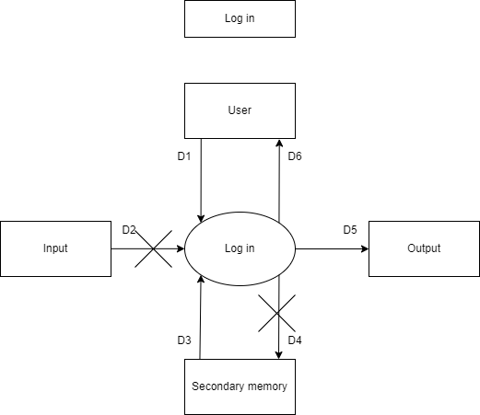

* Các luồng dữ liệu:
  + D1: Thông tin tài khoản (username, email, password).
  + D2: Không có.
  + D3: Thông báo tài khoản còn nằm trong danh sách hiệu lực hay không.
  + D4: Không có.
  + D5: D3.
  + D6: D5 + D1.
* Thuật toán:
  + Bước 1: Nhận D1 từ người dùng.
  + Bước 2: Kết nối cơ sỡ dữ liệu.
  + Bước 3: Đọc D3 từ bộ nhớ phụ.
  + Bước 4: Kiểm tra tài khoản, email, password có hợp lệ hay không.
  + Bước 5: Kiểm tra tài khoản có còn hiệu lực hay không.
  + Bước 6: Nếu không thỏa 1 trong 2 điều kiện trên thì xuống bước 10.
  + Bước 7: Xuất D5 ra màn hình.
  + Bước 8: Trả D6 cho người dùng.
  + Bước 9: Đóng kết nối cơ sở dữ liệu.
  + Bước 10: Kết thúc.

**5.3 Sơ đồ luồng dữ liệu cho quản lý phòng:**

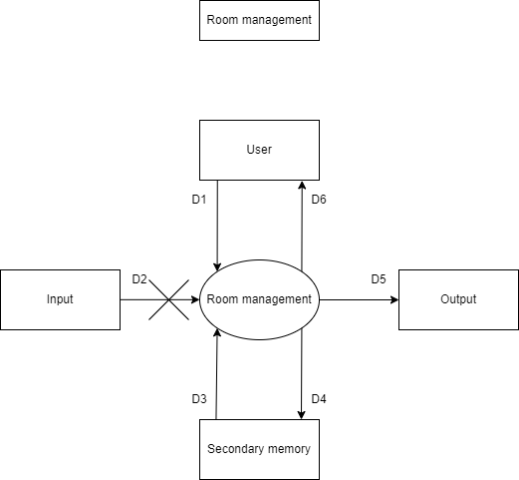

* Các luồng dữ liệu:
  + D1: Thông tin phòng (số giường, tầng, số phòng).
  + D2: Không có.
  + D3: Thông tin về trạng thái của phòng.
  + D4: Trạng thái phòng.
  + D5: D4.
  + D6: D5 + D1.
* Thuật toán:
  + Bước 1: Nhận D1 từ người dùng.
  + Bước 2: Kết nối cơ sở dữ liệu.
  + Bước 3: Đọc D3 từ bộ nhớ phụ.
  + Bước 4: Kiểm tra tài khoản khách hàng thì xuống bước 6, tài khoản admin thì xuống bước 5.
  + Bước 5: Thay đổi trạng thái phòng.
  + Bước 6: In ra danh sách trạng thái phòng.
  + Bước 7: Đóng kết nối cơ sở dữ liệu.
  + Bước 8: Kết thúc.

**5.4 Sơ đồ luồng dữ liệu cho tạo một bản ghi dịch vụ:**

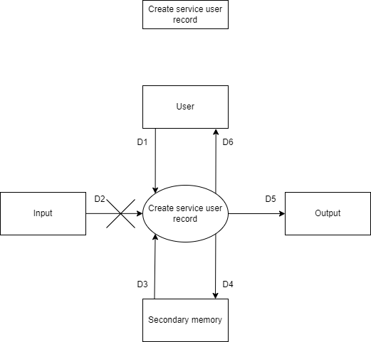

* Các luồng dữ liệu:
  + D1: Thông tin phòng, dịch vụ sẵn có.
  + D2: Không có.
  + D3: Danh sách các dịch vụ sẵn có của phòng.
  + D4: Danh sách các dịch vụ được thêm vào.
  + D5: D3 + D4.
  + D6: D5.
* Thuật toán:
  + Bước 1: Nhận D1 từ người dùng.
  + Bước 2: Kết nối cơ sở dữ liệu.
  + Bước 3: Đọc D3 từ bộ nhớ phụ.
  + Bước 4: Kiểm tra dịch vụ mới thêm vào có trùng với các dịch vụ sẵn có hay không. Nếu trùng thì xuống bước 8.
  + Bước 5: Lưu D4 xuống bộ nhớ phụ.
  + Bước 6: Xuất D5 ra ngoài màn hình.
  + Bước 7: Trả D6 cho người dùng.
  + Bước 8: Đóng kết nối cơ sở dữ liệu.
  + Bước 9: Kết thúc.

**5.5 Sơ đồ luồng dữ liệu cho trả phòng + thanh toán:**

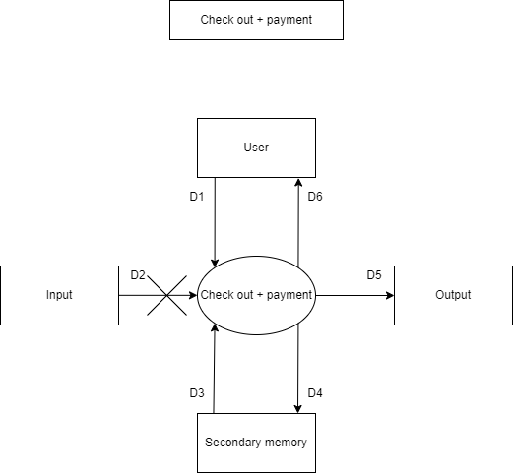

* Các luồng dữ liệu:
  + D1: Thông tin phòng, hình thức thanh toán.
  + D2: Không có.
  + D3: Giá phòng ban đầu + chi phí phát sinh.
  + D4: Thông tin tài chính.
  + D5: D3.
  + D6: D5.
* Thuật toán:
* Bước 1: Nhận D1 từ người dùng.
* Bước 2: Kết nối cơ sở dữ liệu.
* Bước 3: Đọc D3 từ bộ nhớ phụ.
* Bước 4: Kiểm tra có phát sinh chi phí phụ hay không.
* Bước 5: Thống kê tổng hóa đơn chi phí phòng và chi phí phát sinh.
* Bước 6: Tiến hình thanh toán.
* Bước 7: In ra hóa đơn D5.
* Bước 8: Trả D6 cho người dùng.
* Bước 9: Lưu D4 xuống bộ nhớ phụ.
* Bước 10: Đóng kết nối cơ sở dữ liệu.
* Bước 11: Kết thúc.

**5.6 Sơ đồ luồng dữ liệu cho sửa/thêm nội quy:**

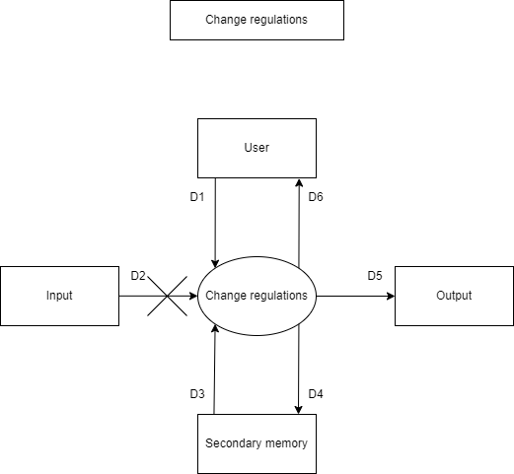

* Các luồng dữ liệu:
  + D1: Thông tin phòng, luật lệ sẵn có.
  + D2: Không có.
  + D3: Danh sách các luật lệ sẵn có của phòng.
  + D4: Danh sách các luật lệ được thêm vào.
  + D5: D3 + D4.
  + D6: D5.
* Thuật toán:
* Bước 1: Nhận D1 từ người dùng.
* Bước 2: Kết nối cơ sở dữ liệu.
* Bước 3: Đọc D3 từ bộ nhớ phụ.
* Bước 4: Kiểm tra luật lệ mới thêm vào có trùng với các luật lệ sẵn có hay không. Nếu trùng thì xuống bước 8.
* Bước 5: Lưu D4 xuống bộ nhớ phụ.
* Bước 6: Xuất D5 ra ngoài màn hình.
* Bước 7: Trả D6 cho người dùng.
* Bước 8: Đóng kết nối cơ sở dữ liệu.
* Bước 9: Kết thúc.

**5.7 Sơ đồ luồng dữ liệu cho tạo bản báo cáo:**

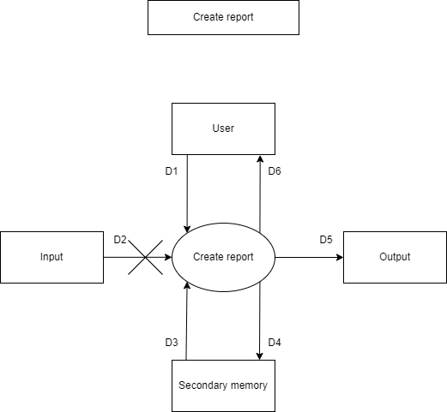

* Các luồng dữ liệu:
  + D1: Ngày, thông tin các phòng.
  + D2: Không có.
  + D3: Danh sách hóa đơn các phòng, giá thuê phòng và chi phí phát sinh.
  + D4: D1 + Bảng thống kê báo cáo tài chính.
  + D5: D4.
  + D6: D5.
* Thuật toán:
  + Bước 1: Nhận D1 từ người dùng.
  + Bước 2: Kết nối cơ sỡ dữ liệu.
  + Bước 3: Đọc D3 từ bộ nhớ phụ.
  + Bước 4: Tính tổng danh thu giá thuê từng phòng.
  + Bước 5: Tính tổng chi phí phát sinh theo từng phòng.
  + Bước 6: Tính tổng chi phí vốn bao gồm dọn dẹp, sửa chữa.
  + Bước 7: Tính tổng tiền thu được.
  + Bước 8 Tính tổng tiền lời.
  + Bước 9: Lưu D4 xuống bộ nhớ phụ.
  + Bước 10: In D5 ra màn hình.
  + Bước 11: Trả D6 cho người dùng.
  + Bước 12: Đóng kết nối cơ sở dữ liệu.
  + Bước 13: Kết thúc.

**Chương 6: Thiết kế hệ thống**

**6.1 Sơ đồ liên kết màn hình sử dụng:**

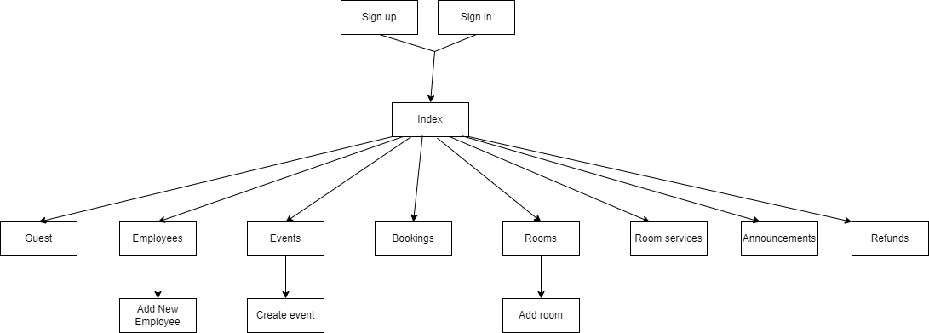

**6.2 Sơ đồ kiến trúc hệ thống:**

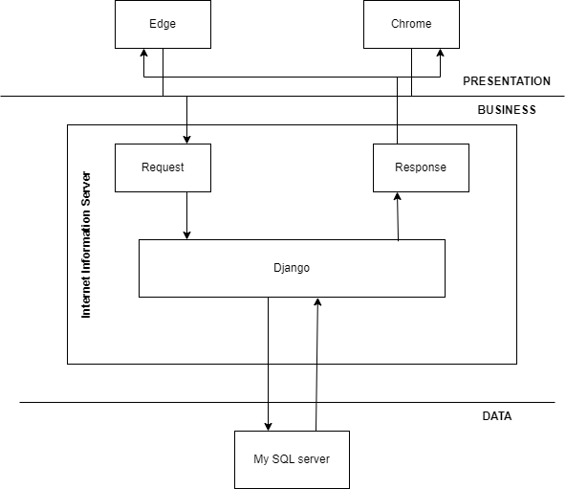

**Chương 7: Thiết kế giao diện**

**7.1 Màn Hình Đăng Nhập.**

**7.1.1 Giao Diện:**

- Hiển thị thông tin tài khoản, mật khẩu và vai trò nhân viên cho người dùng có thể đăng nhập vào hệ thống.

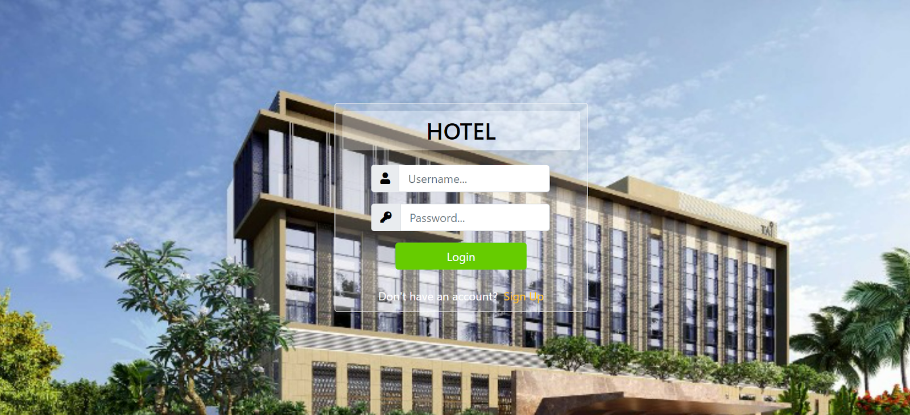

**7.1.2 Mô tả các đối tượng trên màn hình:**

|  |  |  |  |
| --- | --- | --- | --- |
| STT | Tên | Kiểu | Chức năng |
| 1 | Username | Text | Nhập vào tài khoản |
| 2 | Password | Text | Nhập vào mật khẩu |
| 3 | Login | Button | Đăng nhập vào phần mềm |
| 4 | Sign up | href | Đăng kí tài khoản mới |

**7.1.3 Danh sách các biến cố và xử lý tương ứng trên màn hình:**

|  |  |  |
| --- | --- | --- |
| STT | Biến cố | Xử lý |
| 1 | Khi bấm vào Username | Người dùng nhập vào tài khoản |
| 2 | Khi bấm vào Password | Người dùng nhập vào mật khẩu |
| 3 | Khi bấm vào Login | Cho phép đăng nhập vào tài khoản người dùng |
| 4 | Khi bấm vào Sign up | Cho phép người dùng tạo tài khoản mới |

**7.2 Màn Hình Đăng Kí.**

* + 1. **Giao Diện:**
* Hiển thị các thông tin người dùng cần nhập để đăng kí tài khoản.

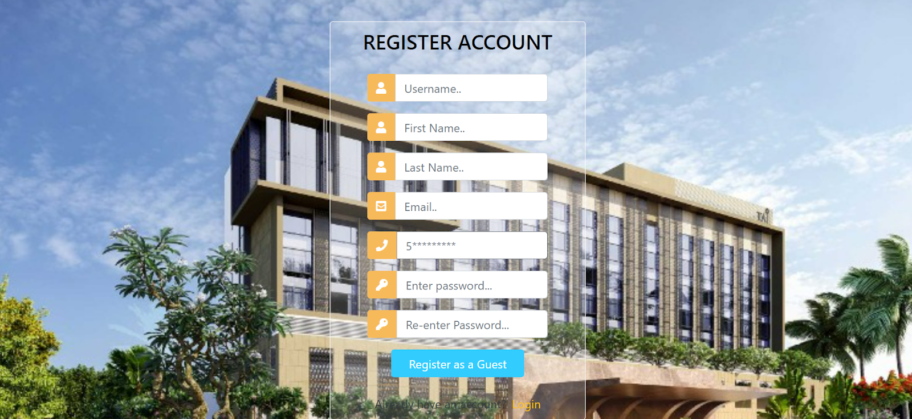

**7.2.2 Mô tả các đối tượng trên màn hình:**

|  |  |  |  |
| --- | --- | --- | --- |
| STT | Tên | Kiểu | Chức năng |
| 1 | Username | form | Nhập vào tài khoản |
| 2 | First name | form | Nhập vào họ |
| 3 | Last name | form | Nhập vào tên |
| 4 | Email | form | Nhập vào email |
| 5 | Phone | form | Nhập vào SĐT |
| 6 | Password | form | Nhập mật khẩu |
| 7 | Re-enter password | form | Nhập lại mật khẩu để kiểm tra |
| 8 | Register | button | Xác nhận đăng kí |
| 9 | Login | button | Quay lại trang đăng nhập |

**7.2.3 Danh sách các biến cố và xử lý tương ứng trên màn hình:**

|  |  |  |
| --- | --- | --- |
| STT | Biến cố | Xử lý |
| 1 | Khi bấm vào Username | Người dùng nhập vào tài khoản |
| 2 | Khi bấm vào First name | Người dùng nhập vào họ |
| 3 | Khi bấm vào Last name | Người dùng nhập vào tên |
| 4 | Khi bấm vào Email | Người dùng nhập email |
| 5 | Khi bấm vào Phone | Người dùng nhập vào SĐT |
| 6 | Khi bấm vào Password | Người dùng nhập mật khẩu |
| 7 | Khi bấm vào Re-enter password | Người dùng nhập lại mật khẩu để xác minh |
| 8 | Khi bấm vào Register | Xác nhận việc tạo tài khoản của người dùng, nếu có thông tin mâu thuẫn sẽ báo lỗi |
| 9 | Khi bấm vào Login | Đưa người dùng quay về trang đăng nhập |

* 1. **Màn hình chính (lí lịch người dùng).**

**7.3.1 Giao diện:**

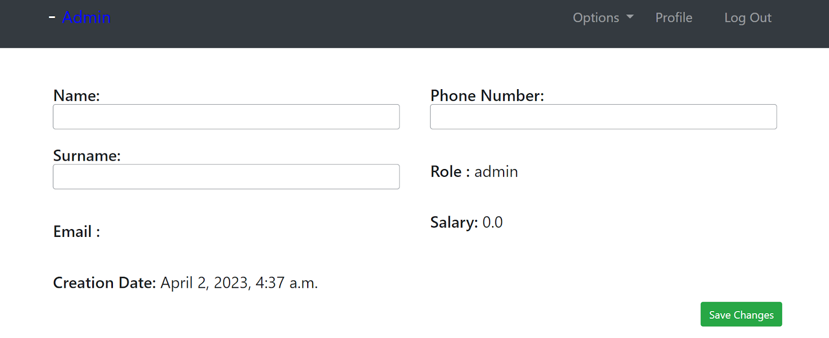

**7.3.2 Các đối tượng trên màn hình:**

|  |  |  |  |
| --- | --- | --- | --- |
| STT | Tên đối tượng | Kiểu | Chức năng |
| 1 | Options | dropdown | Chuyển đến trang khác (vd: nếu là admin thì có thể chuyển đến trang guest hoặc employee) |
| 2 | Profile | button | Chuyển sang hồ sơ cá nhân |
| 3 | Log out | button | Đăng xuất |
| 4 | Name | form | Điền tên đối tượng sử dụng web |
| 5 | Surname | form | Điền họ đối tượng sử dụng web |
| 6 | Phone number | form | Điền SĐT đối tượng sử dụng web |
| 7 | Save changes | button | Xác nhận việc cập nhật thông tin đối tượng sử dụng web |

**7.3.3 Danh sách các biến cố và xử lý tương ứng trên màn ảnh:**

|  |  |  |
| --- | --- | --- |
| STT | Biến cố | Xử lý |
| 1 | Khi bấm vào Options | Hiện ra menu dropdown cho phép người dùng chuyển tới trang khác (vd: admin có thể chuyển tới trang employees để quản lí nhân viên) |
| 2 | Khi bấm vào Profile | Chuyển tới trang hiển thị lí lịch của người dùng |
| 3 | Khi bấm vào Log out | Cho phép người dùng đăng xuất khỏi hệ thống |
| 4 | Khi bấm vào Name | Cho người dùng điền tên |
| 5 | Khi bấm vào Surname | Cho người dùng điền họ |
| 6 | Khi bấm vào Phone number | Cho người dùng điền SĐT |
| 7 | Khi bấm vào Save changes | Xác nhận việc chỉnh sửa lí lịch của người dùng |

* 1. **Màn hình quản lý khách hàng (chỉ áp dụng cho Admin và Manager).**

**7.4.1 Giao diện:**

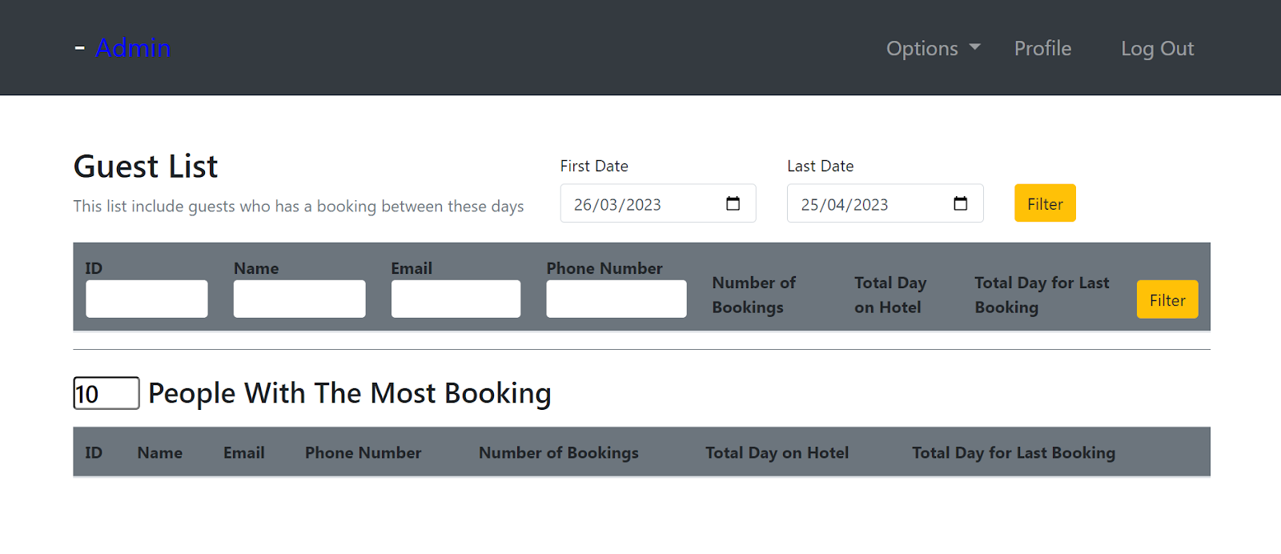

**7.4.2 Mô tả các đối tượng trên màn hình:**

|  |  |  |  |
| --- | --- | --- | --- |
| STT | Tên đối tượng | Kiểu | Chức năng |
| 1 | First Date | Calendar | Hiện ngày bắt đầu đặt phòng |
| 2 | Last Date | Calendar | Hiện ngày trả phòng |
| 3 | Filter | button | Lọc dữ liệu theo ngày đặt và ngày trả phòng |
| 4 | ID | form | Điền ID khách hàng |
| 5 | Name | form | Điền tên khách hàng |
| 6 | Email | form | Điền email khách hàng |
| 7 | Phone number | form | Điền SĐT khách hàng |

**7.4.3 Danh sách các biến cố và xử lý tương ứng trên màn hình:**

|  |  |  |
| --- | --- | --- |
| STT | Biến cố | Xử lý |
| 1 | Khi bấm nút First Date | Cho phép người dùng chỉnh ngày tháng năm tùy ý |
| 2 | Khi bấm nút Last Date | Cho phép người dùng chỉnh ngày tháng năm tùy ý |
| 3 | Khi bấm vào Filter | Lọc thông tin danh sách người dùng theo lựa chọn |
| 4 | Khi bấm vào ID | Người dùng nhập ID khách hàng cần tìm |
| 5 | Khi bấm vào Name | Người dùng nhập tên khách hàng cần tìm |
| 6 | Khi bấm vào Email | Người dùng nhập email khách hàng cần tìm |
| 7 | Khi bấm vào Phone number | Người dùng nhập SĐT khách hàng cần tìm |

**Chương 8: Tài liệu tham khảo**

|  |  |
| --- | --- |
| **Content** | **Link** |
| UML | <https://www.uml.org/> |
| Các bài giảng/slide về SE104 | <https://courses.uit.edu.vn/> |
| Các bài giảng bằng video | Group zalo của giảng viên |
| Framework | <https://www.djangoproject.com/> |

**Chương 9: Bảng phân công công việc**

|  |  |  |  |  |  |
| --- | --- | --- | --- | --- | --- |
| **No** | **Task** | **Planned start date** | **Planned end date** | **Member** | **Status** |
| 1 | Tổng quát | March 28, 2023 | April 30, 2023 | Lê Yến Nhi | Done |
| 2 | Yêu cầu người dùng | Done |
| 3 | Yêu cầu hệ thống | Done |
| 4 | Danh mục yêu cầu | Done |
| 5 | Use case | Trương Văn Khải | Done |
| 6 | Use case specification | Done |
| 7 | Class diagram | Done |
| 8 | Sequence diagram | Ngô Phúc Danh | Done |
| 9 | State diagram | Done |
| 10 | Activity diagram | Done |
| 11 | Mô hình hóa | Lê Ngô Minh Đức | Done |
| 12 | Thiết kế hệ thống | Done |
| 13 | Thiết kế giao diện | Done |